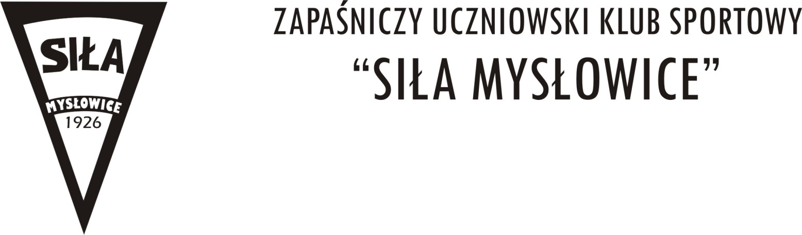
KOMUNIKAT ORGANIZACYJNY
MISTRZOSTWA ŚLĄSKA KADETÓW I DZIECI
oraz Memoriał im.PAWŁA JASIŃSKIEGO MŁODZIKÓW
w stylu klasycznym 20.05.2023r

- CEL
Wyłonienie Zwycięzców Turnieju.
popularyzacja zapasów wśród dzieci i młodzieży
podnoszenie poziomu wyszkolenia zawodników

- ORGANIZATORZY
Zapaśniczy Uczniowski Klub Sportowy „SIŁA”MYSŁOWICE
Śląski Związek Zapaśniczy
Urząd Miasta Mysłowice
Miejski Ośrodek Sportu w Mysłowicach

3. TERMIN I MIEJSCE
- 20.05.2023 Hala MOSiR Mysłowice ul. P. Jasińskiego 2
4. WARUNKI UCZESTNICTWA
- Startują zawodnicy: kadeci 2006-2008 młodzicy 2009-2011, dzieci 2011-2013,
- Kategorie wagowe:
- Kadeci: 41-45kg,48kg,51kg,55kg,60kg,65kg,71kg,80kg,92kg,110kg
- młodzicy: 34kg,38kg,41kg,44kg,48kg,52kg,57kg,62kg,68kg,75kg,85kg
- dzieci chłopcy : 27-29,32,35,38,42,47,53,59,66 i +66

Każdy zawodnik musi posiadać licencję i aktualne badania lekarskie, a na wagę stawia się z dokumentem tożsamości .

5. PROGRAM ZAWODÓW
- godz. 9.00 – 10.00 waga zawodników
- godz.10.15 – 10.45 konferencja techniczna
- godz. 11.00 – rozpoczęcie walk eliminacyjnych
- dekoracja i zakończenie po ukończeniu walk finałowych

Zgłoszenia w systemie SPORTZONA

6. POSTANOWIENIA KOŃCOWE
- Koszty udziału w zawodach pokrywają macierzyste kluby.
- Startowe wynosi 10 zł od klubów woj. Śląskiego oraz 20 zł od klubów z innych województw.
- Obowiązują licencje Śl. Zw. Zap.
- Zawody zorganizowane zgodnie z przepisami PZZ i Śl. Zw. Zap. na dwóch matach
- Organizator nie bierze odpowiedzialności za ubezpieczenia NW dla uczestników zawodów.
- W udziale w zawodach medale i dyplomy za pierwsze 3 miejsca. Drużynowo dyplomy i puchary

Za Zarząd „SIŁA”MYSŁOWICE
Andrzej Filak

